Лабораторная работа №12

Выполнил: Тарасенко Станислав

Цель работы: Изучить основные события JQuery

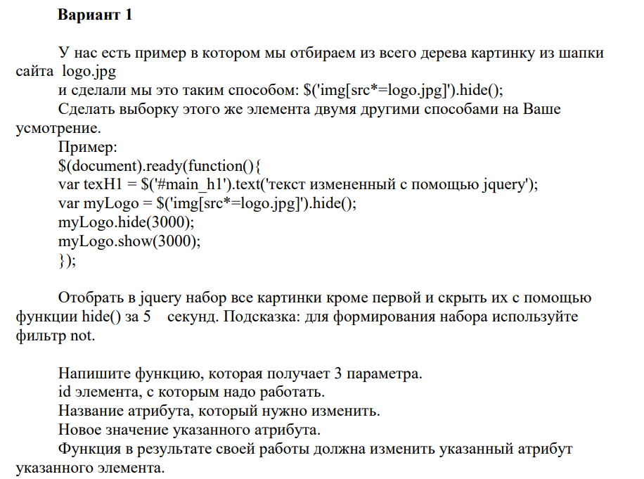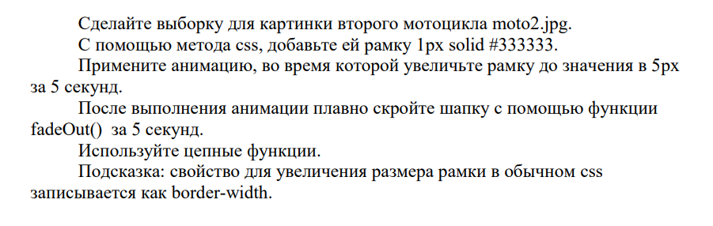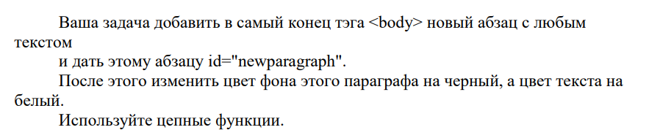

Код программы:

console.log($("#forheader img"));

console.log($(".maindiv div[id*=header] img"));

function getAllImgExceptFirst(){

    $('img:not(:first-child)').hide(5000);

}

function changeAttribute(id, attr, value) {

    $(`#${id}`).css(attr, value);

}

animateBorder();

function animateBorder() {

    $(`#img_2`).css("border", '1px solid #333333').animate({'border-width':'5px'},5000, () => $('#forheader').fadeOut(5000));

}

addParagraph();

function addParagraph() {

    const p = $('<p>Это конец body</p>');

    $('body').append(p);

    p.attr('id', 'newparagraph').css('background', 'black').css('color', 'white')

}